Анюшкин Прокопий Васильевич

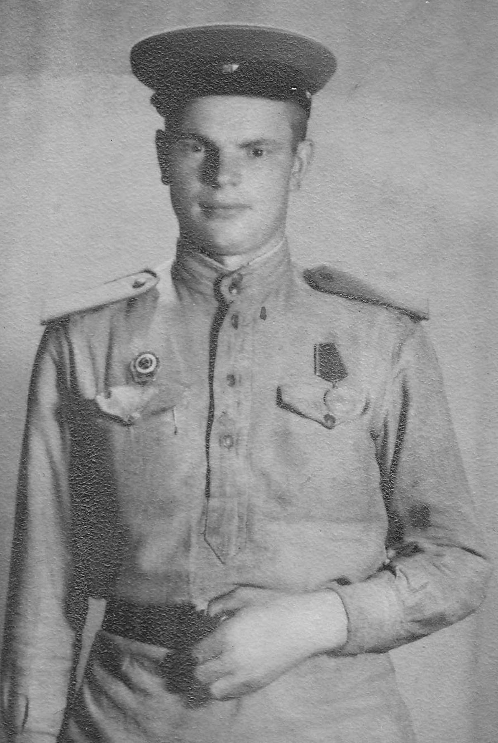

Анюшкин Прокопий Васильевич - Ветеран Великой Отечественной войны.
Хочу рассказать о своём деде, который воевал всю войну.
Родился и вырос в деревне Максимово Абатского района Тюменской области. Отсюда ушёл служить в армию в 1940 году. Когда началась война, он сразу был отправлен на фронт радиофонистом в составе 668 Артиллерийского полка 217-й Унечской стрелковой Дивизии Брянского полка.
В 1943 г. он совершил подвиг и был награждён медалью «За отвагу».
В боях за город Унеча Орловской области 23 сентября 1943 года под сильным артиллерийским огнём противника три раза своевременно восстанавливал порывы линии связи. Что способствовало выполнению боевой задачи батареи в овладении городом Унеча. Город этот находился под фашистской оккупацией с 1941 года и только в 1943г. был освобождён.
Почти весь город был разрушен. Об этом подвиге мы узнали из архива. Сам он редко рассказывал о войне со слезами на глазах. Трудно было вспоминать т. к. потерял многих друзей и однополчан. Погиб и его родной брат под Сталинградом Горбунов Дмитрий Иванович. Дед в 1943 году, в Ульяновске окончил ускоренные курсы танкистов, и всю войну был танкистом на Т-34.
Воевал на 3-м Украинском фронте Брянского военного округа до Победы. Демобилизовался только в 1947 году т. к. не спокойно было на границах. Семь долгих лет служил Родине. Воевал в Венгрии за город Секешфехервар
в тяжёлых боях у озера Балатон. Так называемая «Балатонская операция была последняя оборонительная операция Красной Армии. Фашисты бросили тяжёлые танки «Пантера» и «Тигр» 5-й танковой дивизии СС против наших войск 21-го гвардейского стрелкового корпуса 4-й гвардейской армии 3-го Украинского фронта. В ходе боёв почти половина зданий в городе была разрушена. Там похоронено 4138 советских воинов. Город восстановили, сейчас там выпускают всем известные автобусы «Икарус»
Награждён медалью «За взятие Будапешта». Битва за венгерскую столицу шла больше трёх месяцев, погибли тысячи наших солдат. Деда рассказывал, что от физического напряжения у некоторых танкистов были нервные срывы. Тяжело досталась Победа. 26 декабря 1944 года город взяли в кольцо. Гитлер до последнего приказал удерживать Будапешт. Туда был переброшен 1-й корпус С.С. , 138 тысяч мадьяр-венгров сдались в плен русским.
Дальше фронт продвинулся в Австрию, которая граничит с Германией. Бои за Вену шли с 16 марта по 12 апреля 1945 года. Кругом уже цвели сады, которых он не видел в родной Сибири. По нашим солдатам стреляли с каждого чердака и подвала. Стреляли из ручных гранатомётов, их называли ещё «фауст – патроны» они очень просты в управлении и мобильны. Было жарко в прямом и переносном смысле, но нельзя было даже выйти из танка. 168 тысяч солдат погибли в Австрии в боях за Вену. Дед награждён медалью «За взятие Вены», медалью «За Победу над Германией», орденом Отечественной войны 2-й степени к юбилею Победы. За время войны был дважды ранен, но снова возвращался в строй.
Вернувшись, домой, женился однажды и на всю жизнь на Жуковой Анне Евгеньевне, которая без сна и отдыха вместе с земляками трудилась в тылу. Вырастили сына и три дочери, помогали внукам. После Великой Победы деда работал трактористом, комбайнёром на родной земле от зари до зари. Технику любил и знал в совершенстве, мог собрать и разобрать до винтика. Награждён много раз грамотами и призами, похвальной грамотой от министерства сельского хозяйства СССР от 11-го сентября 1953 года. Ему можно было доверять любое дело. Был наставником молодёжи. Очень добросовестный труженик, ответственный и исполнительный человек, хороший семьянин. Заслуженно пользовался уважением знакомых и родственников, для нас - детей был примером. Мы всегда чувствовали его заботу и внимание. Жил он просто и честно, и нас учил тому же. Своей жизнью, своими делами Анюшкин Прокопий Васильевич принёс большую пользу обществу и Родине. Похоронен в д. Максимово Абатского района 10 мая 1995 г. Мы, внуки, очень благодарны нашему деду и всем ветеранам Великой Отечественной войны за их подвиг. За то, что они отстояли честь, свободу и независимость нашей Родины, жизнь детей и внуков. Низкий им поклон.

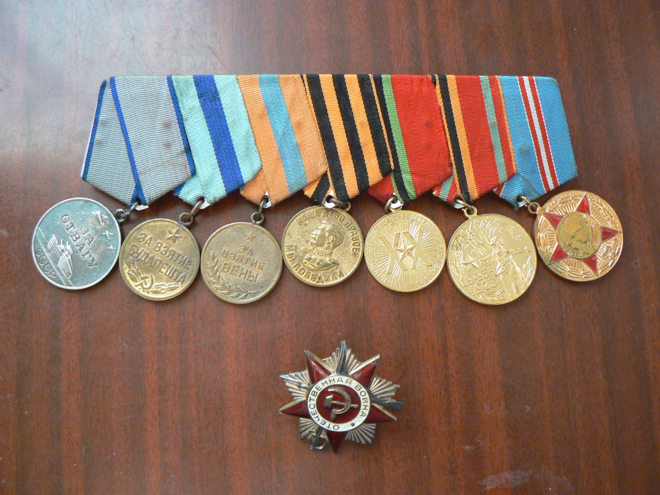

Кудрявцев Виталий Михайлович
Ведущий инженер по охране труда
Тюменский ЛПУ МГ
ООО «Газпром трансгаз Сургут»

